**Отчет**

**о проведении Дня девочек**

**по КГУ «СШ 37 лет Октября» 2017 год**

11 октября 2017 года в нашей школе проводилось мероприятие посвященное международному дню девочек среди учениц 5-11 классов. В мероприятии приняли участие 22 девочки.

В начале мероприятия медсестра школы Ахмадинурова С.Ф. поздравила девочек с праздником и предоставила слово фельдшеру медицинского пункта села Юбилейное Берташ Т.К. Тамара Константиновна провела беседу с девочками о половом созревании, ранней беременности, болезнях передающихся половым путем. В конце беседы ответила на вопросы интересующие девочек. Затем была просмотрена презентация посвященная 11 октября и видеоролик с поздравлением. В ходе просмотра девушки были ознакомлены с причинами появления праздника, концепцией и целью его проведения. В конце мероприятия были розданы поздравительные открытки.

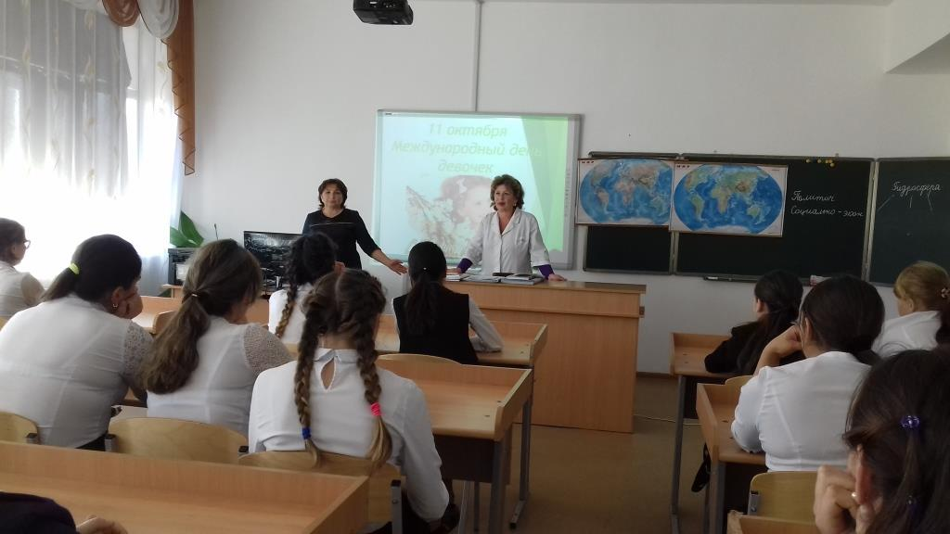

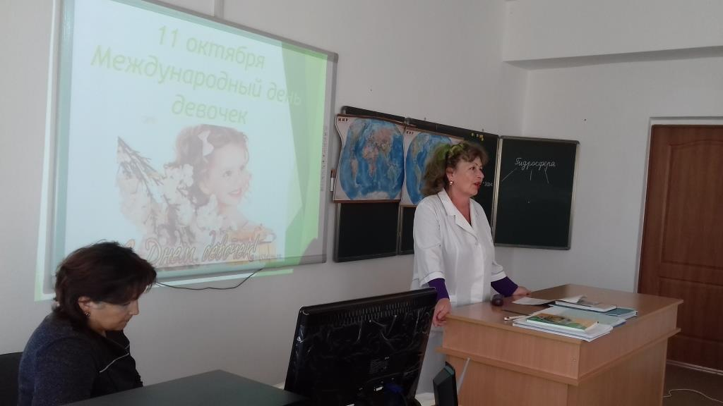

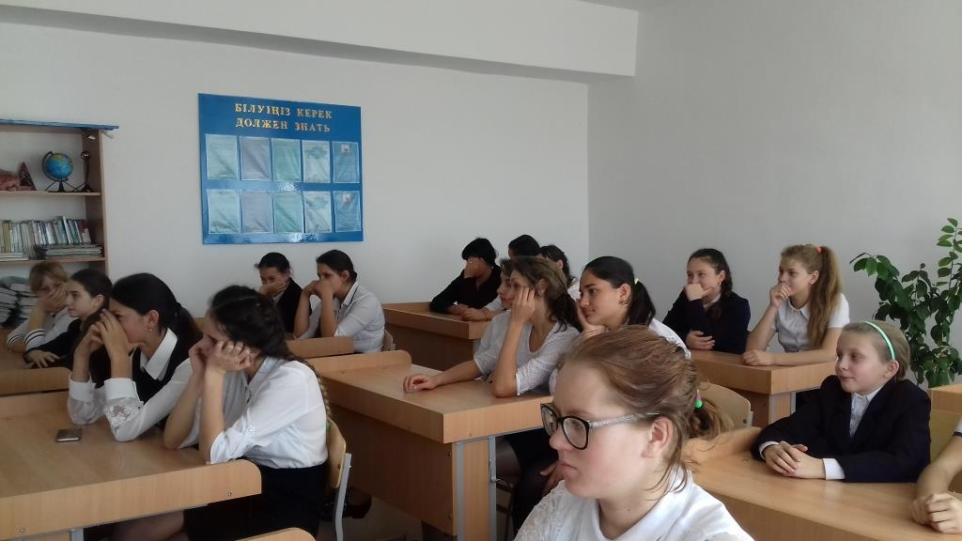

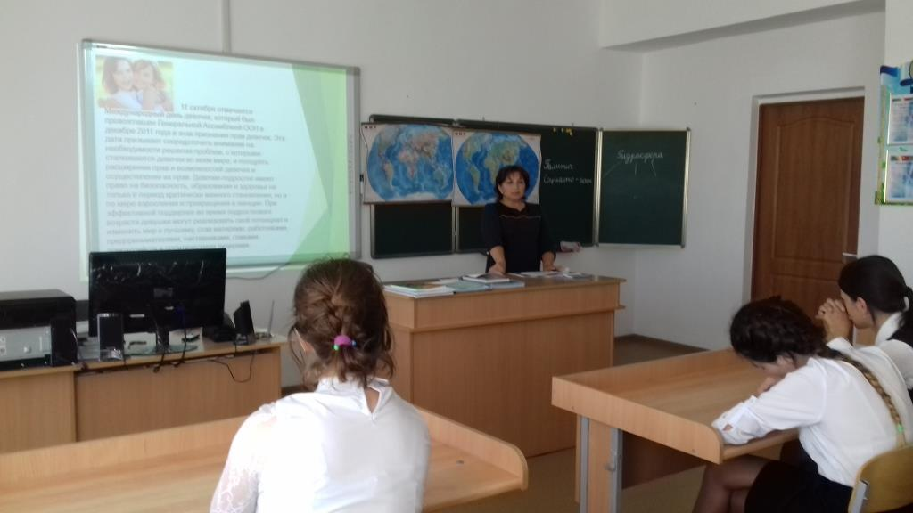

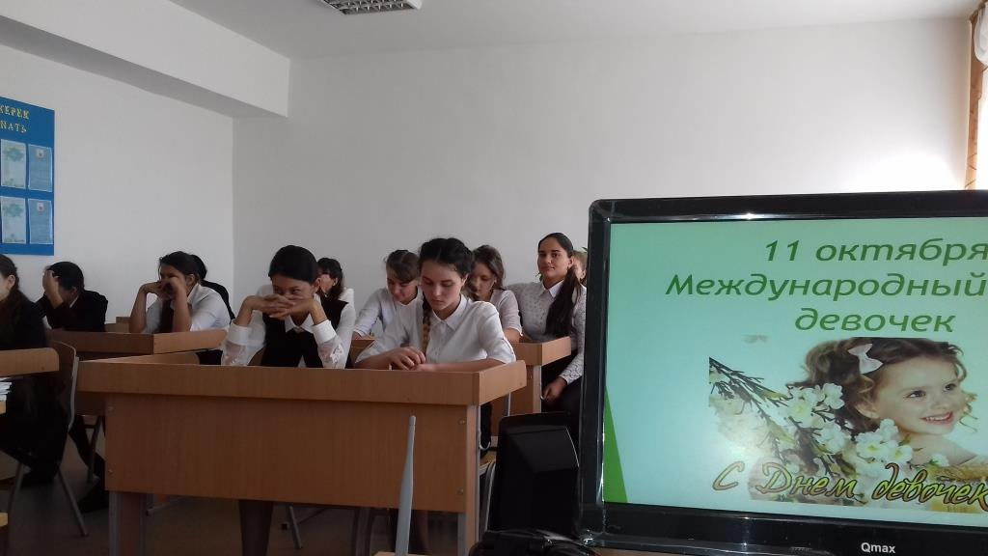

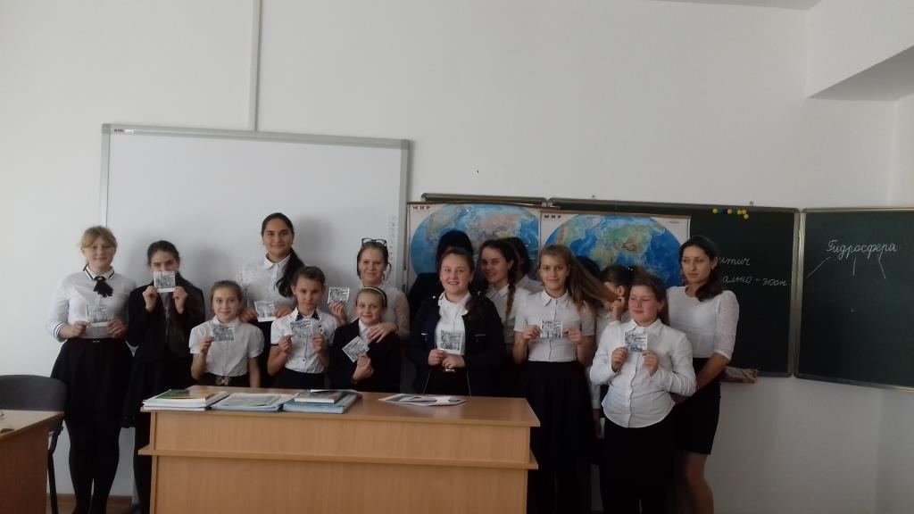

**Медсестра школы: Ахмадинурова С.Ф.**